Colégio Pedro II – Campus Humaitá I

Aluno: GABARITO

5º ano: Turma: _________ Data___ / ___ / ____

Prova Institucional de Matemática –– 2015

Ricardo, todo ano, gosta de viajar com sua família e, dessa vez, o lugar escolhido foi “Os Lençóis Maranhenses”. Saiu uma matéria no caderno Boa Viagem do jornal O Globo que apontava o lugar como um dos mais preservados e respeitados na sua biodiversidade.
Veja a reportagem:
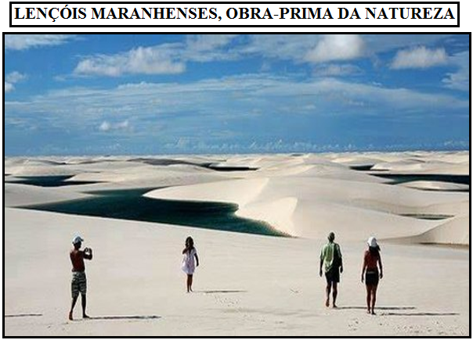
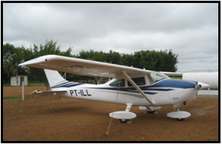
1) Chegando em São Luís, a família embarcou em um pequeno avião até Barreirinhas. O valor do frete era de R$ 1.450,00, mas Ricardo convenceu o responsável pela empresa a fretar o avião pagando somente $\frac{8}{\text{10}}$ do valor. (Valor: 0,2 cada)
a) Calcule quanto Ricardo pagou pelo o frete até Barreirinhas, em reais.
Mostre como pensou.
Solução. Utilizando a operação com fração, temos:
$\begin{aligned}i) \text{1450}÷\text{10}=\text{145} \\ \text{ii}) \text{145}×8=1 \text{160}\end{aligned}$.
145 | 145 | 145 | 145 | 145 | 145 | 145 | 145 | 145 | 145
Resposta: Ricardo pagou pelo frete a quantia de R$1.160,00.

b) Calcule quanto Ricardo economizou? Ricardo economizou a quantia de R$290,00.
Mostre como pensou.
Solução 1. Subtraindo o valor pago, temos: 1 450 – 1 160 = 290.
Solução 2. Multiplicando por 2 o valor de um oitavo, temos: 2 x 145 = 290.
c) Ricardo pagou o frete de 1.450 reais em dinheiro, usando apenas cédulas de 50 reais, sem receber troco. Quantas notas de 50 reais foram necessárias para pagar o frete? Foram necessárias 29 cédulas.
Mostre como pensou.
Solução. Dividindo, temos: 1 450 ÷ 50 = 29.
2) Durante a viagem, os filhos de Ricardo abriram uma barra de chocolate. Ana comeu $\frac{3}{6}$ da barra de chocolate e Rodrigo comeu $\frac{5}{\text{10}}$. (Valor: 0,2 cada)

a) Quem comeu mais chocolate? Ricardo e Ana comeram a mesma quantidade.
Mostre como pensou.
Solução 1. As frações são equivalentes à metade. $\frac{5}{\text{10}}\begin{matrix}5 \\ 5\end{matrix}=\frac{1}{2}$ e $\frac{3}{6}\begin{matrix}3 \\ 3\end{matrix}=\frac{1}{2}$.

Solução 2. Igualando os denominadores e comparando, temos: $\begin{aligned}\text{MMC}(\text{10},6)=\text{30} \\ \frac{5}{\text{10}}e\frac{3}{6}→\frac{\text{15}}{\text{30}}e\frac{\text{15}}{\text{30}}\end{aligned}$.

b) Que fração representa o que os dois comeram juntos? Os dois comeram juntos a fração correspondente a 1 inteiro.
Mostre como pensou para responder.
Solução 1. Se cada um comeu a metade, os dois comeram juntos a fração inteira. Isto é, 1.

Solução 2. Adicionando as frações comidas, temos: $\begin{aligned}\text{MMC}(\text{10},6)=\text{30} \\ \frac{5}{\text{10}}+\frac{3}{6}=\frac{\text{15}}{\text{30}}+\frac{\text{15}}{\text{30}}=\frac{\text{30}}{\text{30}}=1\end{aligned}$.

Solução. Cada quilômetro está dividido em 10 partes iguais.
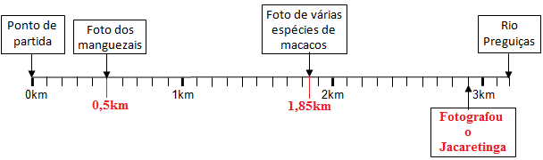
a) Complete a tabela indicando a que distância do início do passeio (em quilômetros e em metros) Rodrigo estava quando fotografou: (Valor: 0,2 cada)
 | Em quilômetros | Em metros
Os manguezais | 0,5 km | 500 m
Várias espécies de macacos | 1,85 km | 1 850 m

b) Quando estava a 2,9 km do início do passeio, conseguiu fotografar um Jacaretinga. Usando uma seta, indique na figura acima o local da foto. A foto foi feita, faltando 100 m para completar 3 km.

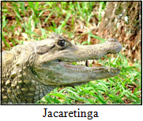
c) Quando faltava 0,5 km para terminar o passeio, Ricardo conseguiu fotografar um veado-mateiro. Nesse ponto, ele já havia percorrido 2 700 metros do trajeto e estava encantado com a diversidade de vida no local.
Mostre como pensou para responder.
Solução. Subtraindo 3,2 km de 0,5 km, temos:
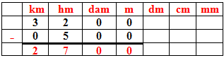

4) O Parque dos Lençóis Maranhenses costuma receber , na época de feriados, cerca de 170 100 turistas.
Coloque V se for verdadeiro e F se for falso. Em seguida, justifique o que for verdadeiro, sem armar contas. (Valor: 0,2 cada)
( V ) É um número divisível por 3 e por 5 ao mesmo tempo.

É divisível por 3, pois a soma dos algarismos vale 1 + 7 + 0 + 1 + 0 + 0 = 9 que é múltiplo de 3.
É divisível por 5, pois o algarismo da unidade simples é 5.

( V ) É divisível por 2, 5 e 10 ao mesmo tempo.
É divisível por 2, pois o algarismo da unidade simples é 0. Logo é par.
É divisível por 5, pois o algarismo da unidade simples é 0.

É divisível por 10, pois todo múltiplo de 10 possui o algarismo da unidade simples como 0.

OBS: Se um número é múltiplo de 10, então ele é múltiplo de 2 e 5 ao mesmo tempo.

( F ) É divisível somente por 2.

( F ) É divisível somente por 5 e por 10.

5) Durante a viagem foi possível observar a variedade de animais que vivem no mangue.
O barqueiro explicou a Ricardo que um biólogo havia realizado uma pesquisa para saber qual era o número de animais vertebrados que viviam no mangue. Na época, foi registrada uma população de 3 750 animais vertebrados vivendo nos Lençóis.
Veja um dos dados revelados pela pesquisa: (Valor: 0,2 cada)

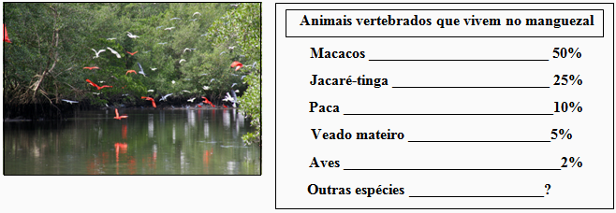

a) Calcule a quantidade de macacos existentes na época da pesquisa? Existiam na época 1 875 macacos.

Mostre como pensou.

Solução. A quantidade de macacos corresponde à metade dos animais: 3 750 ÷ 2 = 1 875.
b) Marque a representação gráfica da quantidade de Jacaretinga.
Explique como pensou.
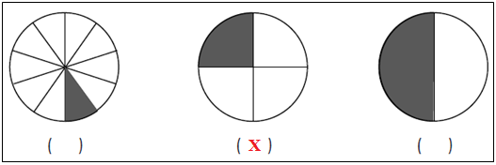
Solução. O percentual de 25% corresponde à quarta parte do inteiro.

c) Calcule o percentual de “outras espécies”. O percentual de “outras espécies” corresponde a 8%.
Mostre como pensou.
Solução. Como o total vale 100%, temos:
100% - (50% + 25% + 10% + 5% + 2%) = 100% - 92% = 8%.
d) Que número decimal representa a quantidade de aves? O número decimal é 0,02 (dois centésimos).
Mostre como pensou.
Solução. Representando na forma decimal, temos: $2\text{\%}=\frac{2}{\text{100}}=0,\text{02}$.

e) 5% é equivalente a que fração decimal? Representando, temos: $5\text{\%}=\frac{5}{\text{100}}$.

f) A fração irredutível que representa a quantidade veado-mateiro na população pesquisada é _______.

Solução. Efetuando as simplificações, temos: $5\text{\%}=\frac{5}{\text{100}}\begin{matrix}5 \\ 5\end{matrix}=\frac{1}{\text{20}}$.

6) O mesmo barqueiro ainda informou que o filhote do jacaré-tinga pode pesar 45 kg e a tartaruga verde uns 3 000 g. (Valor: 0,1 cada)
Marque com um X as alternativas corretas:
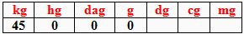
Solução. Representando as medidas no quadro, temos:
a) 45 kg correspondem a: ( X ) 45 000 g ( ) 4 500 g ( ) 450 g
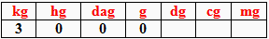
b) 3000 g correspondem a: ( X ) 3 kg ( ) 30 kg ( ) 3 000 kg

c) A diferença entre 45 kg e 3000 g é de : Mostre com pensou para responder.
( ) 3045 g. ( ) 2 955 kg ( X ) 42 kg ( ) 2 955 g

Solução. Escrevendo as medidas em kg, temos: 45 kg – 3 kg = 42 kg.

7) Durante o trajeto, o barqueiro ainda mostrou algumas espécies de vegetais, indicando sua altura.
(Valor: 0,1 cada)
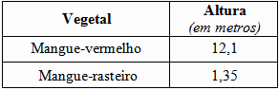

a) Escreva por extenso como se lê cada uma das alturas.
Mangue – vermelho: Doze metros e dez centímetros ou cento e vinte e um decímetros.
Mangue – rasteiro: Um metro e trinta e cinco centímetros ou cento e trinta e cinco centímetros.
b) Calcule a diferença entre as alturas das duas espécies de mangue citadas. Mostre como pensou.
Solução. Escrevendo as medidas na tabela, temos:

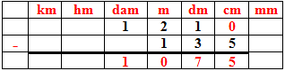

Resposta: A diferença entre as alturas é 10,75 m ou 1 075 cm.
8) A diária para um casal, com direito a dois filhos, na pousada onde Ricardo se hospedou com sua família custava 180 reais. Ricardo conseguiu 10% de desconto levando um anúncio promocional.

(Valor: 0,1 cada)

a) Calcule o valor do desconto, em reais? Mostre como pensou.

Solução. O percentual de 10% corresponde à décima parte do inteiro.
10% de 180 = 180 ÷ 10 = 18.

R: O valor de desconto é R$18,00.
b) Calcule o valor da diária, com desconto? Mostre como pensou.
Solução. Retirando do valor inicial o desconto, temos: 180 – 18 = 162.
R: O valor da diária com desconto é R$162,00.

c) Sabendo que Ricardo pagou 15 diárias com desconto, qual foi o valor gasto com todas as diárias?
Mostre como pensou.
Solução. Multiplicando o valor com desconto por 15, temos: 162 x 15 = 2 430

R: O valor gasto com as 15 diárias é R$2.430,00.

9) Ricardo e sua família foram a uma feirinha de artesanato local. Sua esposa se encantou com a variedade de tapetes feitos com a palha de buriti. Ela preferiu levar um que tinha a forma que lembrava um polígono.
Envolva somente as figuras que apresentam a forma de polígono. (Valor: 0,1)
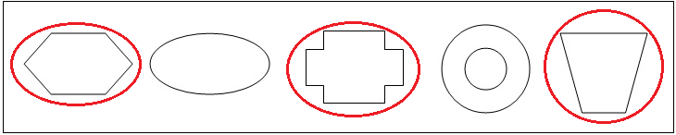

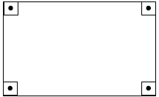
10) A vendedora da barraca informou que o modelo de tapete mais vendido tem a forma do polígono abaixo:
a) Quantos lados este polígono possui? Possui 4 lados. (Valor: 0,05)

b) Este polígono pode ser classificado como: (Valor: 0,1)
( ) quadrado. ( X ) retângulo.

( ) losango. ( ) pentágono.
c) Cada um dos ângulos do polígono acima mede: (Valor: 0,05)

( ) 360º ( ) 180º ( X ) 90º ( ) 45º
O retângulo é um quadrilátero com lados opostos paralelos e quatro ângulos internos medindo 90º.
11) Antes de entrar de férias, a última matéria que o filho de Ricardo estudou foi área e perímetro. Para testar os conhecimentos do filho, Ricardo perguntou a uma vendedora quais as dimensões de um determinado tapete retangular. A vendedora respondeu que a largura era 40 cm e o comprimento 80 cm. Com essas informações, o filho de Ricardo fez os cálculos e encontrou os resultados corretos.
Indique os resultados encontrados pelo filho de Ricardo para: (Valor: 0,1 cada)
Mostre os cálculos.
a) o perímetro do tapete: O perímetro vale 240 cm.

Solução. O perímetro é a soma dos quatro lados: 2 x (40 + 80) = 2 x 120 = 240.

b) a área do tapete: A área vale 3 200 cm².

Solução. A área é o produto das dimensões: A = (40 x 80) = 3 200.

12) Ana é uma menina muito observadora. Depois de observar as formas dos tapetes, percebeu que, no banheiro do hotel, havia diferentes objetos que lembravam a forma de alguns sólidos geométricos. Ligue a imagem de cada objeto ao nome do sólido com o qual se parece. (Valor: 0,1 cada)

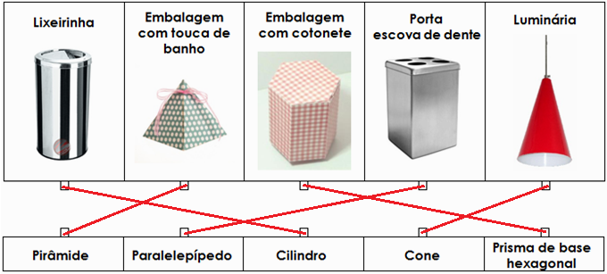
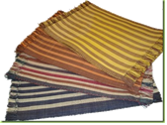
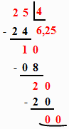
13) Em outra barraca, a esposa de Ricardo pagou 25 reais por um conjunto com 4 jogos americanos também feitos de fibra vegetal. (Valor: 0,1)
Solução. Dividindo 25 por 4, temos:

Por quanto saiu cada jogo americano? Cada jogo custou R$6,25.

14) Resolva as expressões numéricas: (Valor: 0,1 cada)

a) $2\frac{3}{\text{25}}−\frac{\text{13}}{\text{20}}+0,\text{15}$ = $\begin{aligned}\text{MMC}(\text{25}, \text{20}, \text{100})=\text{100} \\ \frac{\text{53}}{\text{25}}−\frac{\text{13}}{\text{20}}+\frac{\text{15}}{\text{100}}=\frac{\text{212}}{\text{100}}−\frac{\text{65}}{\text{100}}+\frac{\text{15}}{\text{100}}=\frac{\text{162}}{\text{100}}\end{aligned}$. b) $\frac{7}{\text{12}}−\frac{\text{15}}{\text{30}}$ = $\begin{aligned}\text{MMC}(\text{12}, \text{30})=\text{60} \\ \frac{7}{\text{12}}−\frac{\text{15}}{\text{30}}=\frac{\text{35}}{\text{60}}−\frac{\text{30}}{\text{60}}=\frac{5}{\text{60}}=\frac{1}{\text{12}}\end{aligned}$.

15) Calcule: (Valor: 0,1 cada)
a) 6 344 ÷ 61 = 104; resto 0. b) 24 570 x 35 = 859 950.
